【節目流程】

時間 | 導演 | 片單
9:00-  10:10 | 林俊傑 | 劇情紀錄片：兒子的房間
10:20-11:50 | 曾吉賢 | 紀錄片：Sales
13:00-14:10 | 曾馨瑩 | 劇情片：大腳與小草  阿滿的戀歌  紀錄片：下課後的部落安親班
14:20-15:50 | 林家安 | 紀錄片：天堂路

導演林俊傑
學歷
國立台灣藝術大學應用媒體研究所藝術碩士
國立高雄中山大學中國文學系畢業
作品與經歷
【兒子的房間】，DV，導演/編劇。
獲第三屆北京電影學院國際學生影視作品展優秀獎
入選2005韓國光州國際影展世界短片單元
【午後】，16mm，擔任副導。
入選法國POITIER 國際電影學校影展。
獲得96年行政院文化建設委員會敘事短片攝製補助
曾任多部電影、廣告之製片助理與美術助理
兒子的房間--劇情簡介
兒子的葬禮後，父親來到他生前的公寓打掃，第一次碰到了兒子的女朋友－一個打扮火辣，態度我行我素的Y世代新人類。父親的嚴肅、不善表達雖與她格格不入，但藉由這個女孩，父親發現他不曾了解的兒子的另一面…。
死亡改變人們的生活，只是有些人未能即時體會。
導演曾吉賢
學歷
國立台南藝術學院音像紀錄研究所所藝術碩士 MFA
現任
財團法人智諭老和尚教育紀念基金會 實相房影像製作總監
國立成功大學台灣文學系兼任講師
課程名稱:「平名觀點的影像運動」、「紀錄片製作」及「第三世界記錄電影初探」
私立中原大學建築系兼任講師
課程名稱:「產業遺產再利用與影像資源應用」
教育部高中音樂、美術、藝術生活科教師進階研習輔導講師
台糖公司烏樹林休閒園區規劃案 顧問
新竹市影像博物館紀錄片培訓 講師
經歷
私立長榮大學大眾傳播系 兼任講師
大愛電視台草根菩提節目 編導
文建會中部辦公室 紀錄片案 審察委員
嘉義縣政府蒜熬鐵道再利用規劃案 顧問
伏流影像工作室 負責人
作品
1995至1997- | 衛視中文台財經報導新聞採訪及製作
1996- | 報導文學「消逝的五漁民國特」
1997- | 廣電基金 人間.天堂系列製作人
 | 「人民立法柯媽媽」 紀錄片製作人
1998- | 國家文藝獎得主─盧炎紀錄片導演， 作品「盧炎作曲」
 | 紀錄片：「那兩根長長的鐵」
1999- | 獲聯合報系贊助拍攝紀錄片：「農村 宗教 陣頭」
 | 製作台南縣官田鄉影像志
2000- | 國家文藝獎得主─朱宗慶紀錄片導演，作品「打擊‧朱宗慶」
 | 紀錄片：「農村 宗教 陣頭」
 | 大愛電視台 草根菩提及溫暖滿人間系列 編導
 | 紀錄片：「Sales」
2001- | 國家文藝獎得主─許王紀錄片導演，作品：戲狀元許王
1999至2002- | 台糖公司「烏樹林車站再生計畫」提案人及策劃
2002- | 紀錄片： 「沒有糖廠的副廠長」
2004- | 紀錄片：「無人無法般若游」和尚道影第一集、第二集；「佛七講話」法語影像製作;專文發表：「從保存到異化 談糖業鐵道的再利用再生產」於國立科學工藝博物館
2005- | 紀錄片：「餐法味」和尚道影第三集  「剪粘 保原師 」台南縣政府委託田野調查案及紀錄片製作  紀錄片：「建設淨苑」和尚道影第四集
得獎作品
1996- | 「消逝的五漁民國特 」獲第十九屆時報文學獎  報導文學類評審獎
1999- | 獲聯合報系贊助拍攝紀錄片：「農村 宗教 陣頭」
2000- | 「農村 宗教 陣頭」獲文建會地方文化紀錄影帶獎
2001- | 「Sales」一片入圍日本山形YIDFF國際紀錄片影展
2002- | 「Sales」一片入選捷克人權影展
 | 獲聘烏樹林車站名譽站長
2003- | 「沒有糖廠的副廠長」獲第一屆地方志紀錄影帶獎優選

導演曾馨瑩
工作經歷
2007
流行音樂MV「我是羅美玲」專輯歌曲 不一樣的愛、睡過頭、一星期的紀念日、轉轉 導演
紀錄片「下課後的部落安親班II」 導演 持續拍攝中
第六屆官能藝術祭 劇場[黑洞之外] 劇場影像設計
流行音樂 MV 歐得洋專輯歌曲 手心手背、二次感冒、媽媽的老情歌 MV 執行美術
獨立製片 電影[ 回家] 美術
獨立製片 電影[ 阿滿的戀歌] 劇本、導演
2006
公益廣告 [把愛傳出去-器官捐贈 萬芳代言、馬英九代言] 腳本、導演
劇情片 [大腳與小草] 劇本、導演
紀錄片 [下課後的部落安親班] 導演
電視廣告 [SOHO族篇]、[親子篇]、[上班族篇] (新視波有線電視公司監製) 腳本、導演
網路廣告 [嬌生衛生棉條 牙套樂團代言] (靈獅廣告監製) 腳本、導演
公益廣告「2006年臺灣燈會形象廣告」 (台南市政府監製) 導演
紀錄片 [神的美好國度] (基督教台南美好教會) 導演
2005
好點子多媒體製作公司 約聘導演、剪接
公視 電視電影 人生劇展系列 「偵探物語」 執行美術
獨立製片電影(超8mm) 「殺人狂」 副導、美術
2004
臺北市角落關懷協會、角落劇團、歡喜扮戲團 舞台劇影像設計
臺北公眾廣告製作公司 助理製片
2002-2003
台南縣白河商工校園形象劇情片[我在白商的日子] 導演
獨立製片 電影「橘，是她上衣的顏色」美術
獲獎紀錄
2007「下課後的部落安親班」獲得紀錄片發展協會 攝區二三事 紀錄片影展 評審團特別推薦獎
2007「阿滿的戀歌」入圍台北城市游牧影展、全國巡迴放映中
2007「阿滿的戀歌」獲得高雄縣文化局金蔗獎影展 觀眾票選獎、最佳美術設計、最佳女主角
2006「下課後的部落安親班」入圍2006年國際兒童關懷影展
2006「大腳與小草」電影企劃案入選拍攝 第二屆紫絲帶電影節
2005 「我等下一班車」 獲得全球華人頻道 新唐人電視台 榮獲 劇情片最佳創意奬
2004 「我等下一班車」 入圍第三屆 北京電影學院國際影展 臺灣最佳劇情片
2003 短片 「鏡框」 擔任編劇 獲果實文教基金會 數位影像競賽 最佳編劇
2002公益廣告「經濟部水利署搶救篇」擔任編導、剪接 獲廣電基金會 臺灣公益廣告第三名

作品介紹
羅美玲MV 不一樣的愛 畫面
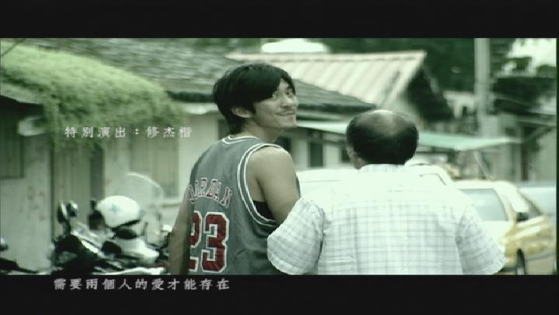


電影 阿滿的戀歌 入圍城市游牧影展、高雄縣文化局金蔗獎 觀眾票選、最佳美術、最佳女主角
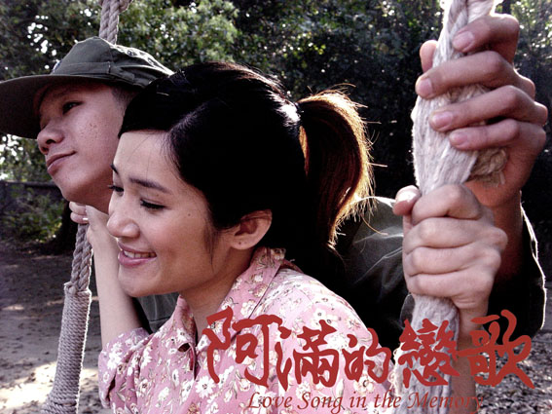
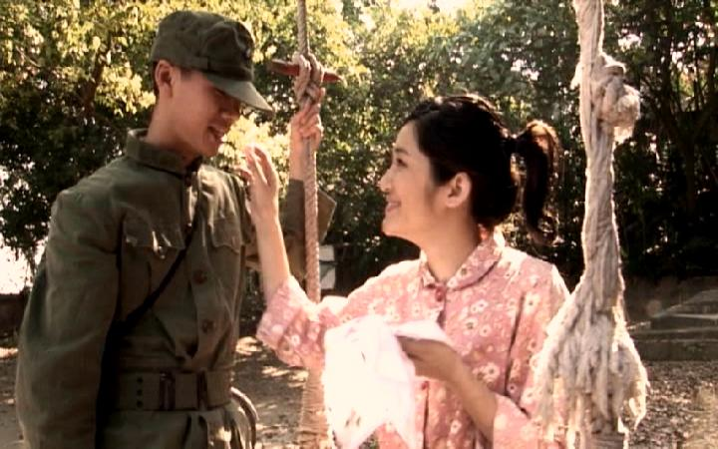

紀錄片 下課後的部落教室 入圍2006年國際兒童關懷影展、2007攝區二三事 評審特別推薦獎
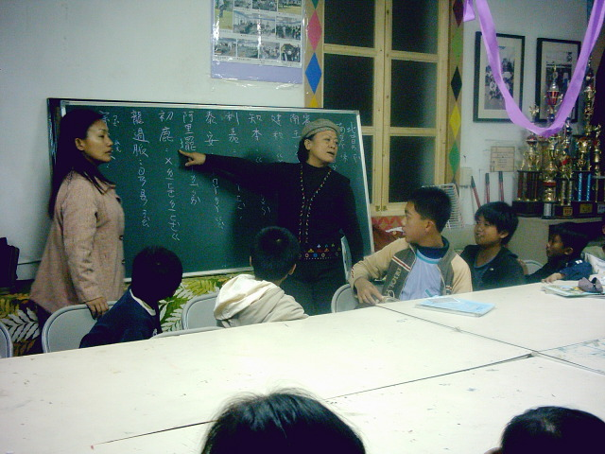
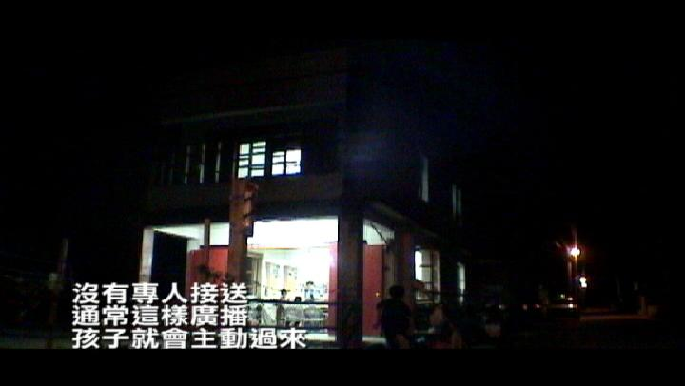

影片經歷
第二屆紫絲帶電影節 企劃案補助拍攝電影 全國巡迴放映
放映影片介紹
電影 劇情片 大腳與小草(導演版) 27minutes
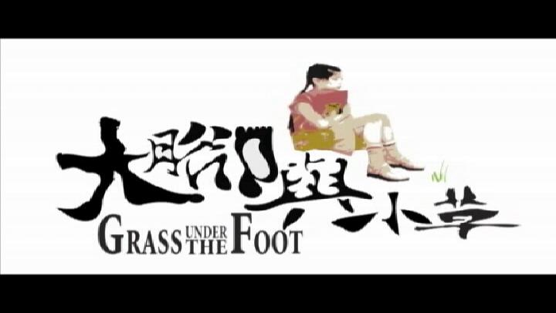
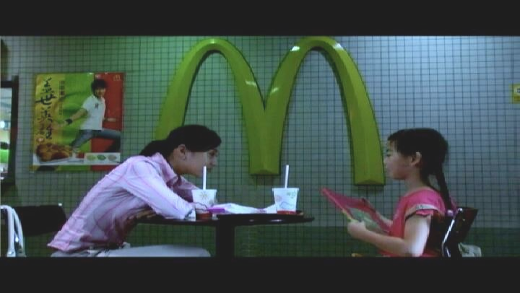

劇情大綱
晴雯與明哲分別是小草家暴事件的輔導員與老師，兩人在為小草及小草母親爭取權益之時，各自對事情的理解與懷疑都不同而產生爭執。兩人以不同的方式找出發生家暴事件的線索，卻發現這件家暴案件背後的另一個真相。態度始終強硬的晴雯因為對小草投射自己的影子，而不經意的釋放出自己柔軟的一面；小草的老師明哲更因此對事件才重新體會。被夾在事件中的孩子，小草，也透過自己的方式，說出心中想說的話。
(紫絲帶電影節為十分鐘放映版本，此次放映較長時間 導演版本)
演員：江建龍(舞台劇演員、戲劇演員)、李崗齡(廣告演員、舞台劇演員)
導演：曾馨瑩 製片：謝旻岑
攝影：李少哲、潘昶勳 美術：陳志豪 劇照：邱雯齊
配樂：潘昶勳、角頭音樂公益贊助 陳建年主唱 ”想你一切都好”
導演林家安
聯絡方式
雲林縣台西鄉五榔村22之1號
手機:0933693575
email:pc200214@yahoo.com.tw
學習經歷
國立台南藝術大學 博士班 （在學） 2007
雲林縣淺海養殖協會 執行長 2007
台中縣山線社區大學 講師 2007
林家安紀錄影像工作室 總監 2007
厚鼎傳播有限公司 導演 2006
齊納製作有限公司 企劃 2006
阿犢廣告影片製作公司 執行製片 2006
海洋生態科技教育教師活動 講師 2006
雲林科技大學 文化資產影像工作坊 講師 2006
高雄縣鳳山社區大學影像製作班 講師 2006
客委會客家影像師資培訓班 授課講師 2006
國立台南藝術大學 音像紀錄研究所 藝術碩士 2006
全國社區大學影像培訓 講師 2005
全國社區大學影像教育小組 成員 2005
第八屆烏山頭影展 總策劃 2004
國立台南藝術大學 音像學會 會長 2003
avid 龔 廣告製作公司 導演助理 2002
朝陽科技大學傳播藝術系畢 2001
復興商工美工科造型組畢 1997
作品年表
紀錄片
天堂路 (95分鐘) 2006
WTO與台灣農業 (45分鐘) 2005
台北來的人 (60分鐘) 2004
古坑鄉口述歷史紀錄片 2004
古坑鄉台灣咖啡紀錄片 2004
誰的土地（全國紀錄片地方誌優選）(60分鐘) 2003
回家 2002
劇情片
真我 2002
誰 2001
電視CF 製作
中興保全、安泰人壽、飛柔洗髮精 2002
紀實平面攝影
雲林蚵農 2006
檳榔西施 1999

得獎紀錄
紀錄片
文建會鐵馬影展 入圍 2007
文建會鐵馬影展 入圍 2005
文建會全國紀錄片地方誌優選 2003
廣告MTV
台灣阿里山 高山錮魚（新聞局廣電基金 綜藝MTV類第二名） 1998
美術類
全國陶藝金陶獎（傳統組 優選） 1996
全國美展 （水彩類 第二名） 1995
展覽
雲林縣社區大學 公共參與週紀錄影展 邀片 2007
地方志紀錄片社區觀點觀摩研習營 邀片 2006
台灣大學紀錄片影展 2006
雲林縣紀錄片放映巡迴展 2006
文建會鐵馬影展 2006
文建會地方志影展 2004
烏山頭影展 2003
華山藝文特區影展 2002
台北世貿新一代設計展 1999
台北世貿新一代設計展 1997
台北國父紀念館作品展 1997
台北市立美術館 作品展 1996
亦陶染 陶藝師生聯展 1996
發表論文
紀錄片做為一種社會實踐 ─ 以拍攝天堂路為例 2006
Documentary as Social Praxis – Making a Journey to the Paradise as an Example
天堂路 2006/Color/DV/95mins/台灣
故事大綱
繼雲林縣麥寮鄉沿海開發設置六輕石化工業區之後，八輕石化與台塑大煉鋼廠工業區在台西沿海地帶積極開發，動工設廠，然而在開發設廠過程進行的各種工程，已造成當地數代相傳賴以維生的養蚵業及沿海養殖漁業，因大量排放的濃煙，廢棄污水，沿海地區已受到嚴重的打擊。當地蚵農為了維護基本的生存權益，組成蚵農自救會，對高耗能高污染的石化工業財團及在政商關係下漠視地方居民的基本生存權、工作權，通過法律及其他所有可能的途徑，展開抗爭。
然而，位處偏遠漁村的蚵農，如何在台灣惡質化的權利結構、政商勾結、財大勢大的財團、貪污無能的中央、地方官僚、以及藉選票漂白、藉政商勾結交換利益、藉暴力威嚇鄉民的黑道政客強勢壓力的操作下，如何爭取維護基本的生存及生活空間？

